**SURAT PERNYATAAN**

**Menggunakan Fasilitas Labkom di Luar Jam Perkuliahan**

Nama : ${nama_lengkap}

NIM : ${nim}

No WhatsApp : ${no_wa}

Keperluan : ${keperluan}

Lab : ${nama_lab}

Tanggal : ${tanggal}

Waktu : ${jam_pinjam} – ${jam_kembali} WIB

Dengan ini kami menggunakan fasilitas Labkom yang ada, dan menyatakan kesanggupan

untuk:

1. Mengganti apabila ada kerusakan dan kehilangan.
2. Menaati peraturan yang ada.
3. Ikut serta menjaga kebersihan, kerapian, dan ketenangan yang ada di Labkom.
4. Mematikan fasilitas Labkom yang sudah tidak digunakan.
5. Lapor kepada petugas jaga apabila keperluan telah selesai dan lab tidak digunakan lagi.

Demikian surat pernyataan ini kami buat dan apabila tidak sesuai dengan kenyataan kami bersedia diproses berdasarkan hukum yang berlaku.

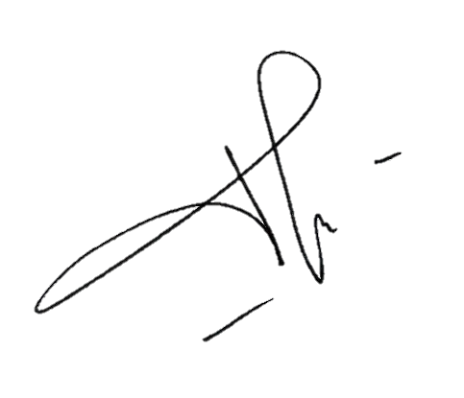Mengetahui,

Surakarta, ${today}

Yang menyatakan,

${nama_lengkap}

NIM ${nim}

Kepala Laboratorium Komputasi

Dr. Dewi Retno Sari Saputro, S.Si., M.Kom.

NIP 19700720 199702 2 001